International Online Copyright Office
INTEROCO
(European Union, Germany, Berlin)

ЭЛЕКТРОННЫЙ ОБЪЕКТ ДЕПОНИРОВАНИЯ

(реферат)

АВТОРСКИЙ БИЗНЕС-ПРОЕКТ

«Твердосплавные борфрезы X2. Косой зуб + прямой зуб»

«Solid carbide cutters X2. Oblique tooth + straight tooth»

Автор: | Шагивалеев Рамиль Равилевич
Правообладатель: | Шагивалеев Рамиль Равилевич

INTEROCO - 2021

СТРУКТУРА ДОКУМЕНТА

ПРАВОУСТАНАВЛИВАЮЩАЯ ИНФОРМАЦИЯ

- АННОТАЦИЯ

- ОСНОВНЫЕ ПОНЯТИЯ

- АНАЛИЗ БЛИЖАЙШИХ АНАЛОГОВ

- АКТУАЛЬНОСТЬ И СУЩНОСТЬ ПРОЕКТА

- ЮРИДИЧЕСКИЕ ОСНОВАНИЯ

- ИСТОЧНИКИ ИСПОЛЬЗОВАННОЙ ЛИТЕРАТУРЫ

- ИНФОРМАЦИЯ ОБ ЭКСПЕРТЕ

ПРАВОУСТАНАВЛИВАЮЩАЯ ИНФОРМАЦИЯ
Вид объекта | Авторский бизнес-проект
Название: | «Твердосплавные борфрезы Х2. Косой зуб + прямой зуб»  («SolidcarbidecuttersX2. Oblique tooth + straight tooth»)
Автор(ы): | Шагивалеев Рамиль Равилевич  (ShagivaleevRamilRavilevich)  Гражданство: Российская Федерация  Тел.: +7 917 875-19-37  Эл.почта: stf-st@mail.ru
Правообладатель: | Шагивалеев Рамиль Равилевич  (ShagivaleevRamilRavilevich)  Гражданство: Российская Федерация  Тел.: +7 917 875-19-37  Эл.почта: stf-st@mail.ru
Дата депонирования Международного депозитария "INTEROCO"
(Европейский союз, Берлин):
Произведения науки как объекты авторского права предусмотрены в следующих нормативно-правовых актах

Бернская конвенция по охране литературных и художественных произведений (1971 г.) | Статья 2  (1) Термин «литературные и художественные произведения» охватывает любую продукцию в области литературы, науки и искусства, вне зависимости от способа и формы ее выражения, включая: книги, брошюры и другие письменные произведения; лекции, обращения, проповеди и другие подобного рода произведения; драматические и музыкально-драматические произведения; хореографические произведения и пантомимы; музыкальные сочинения с текстом или без текста; кинематографические произведения, к которым приравниваются произведения, выраженные способом, аналогичным кинематографии; рисунки, произведения живописи, архитектуры, скульптуры, гравирования и литографии; фотографические произведения, к которым приравниваются произведения, выраженные способом, аналогичным фотографии; произведения прикладного искусства; иллюстрации, карты, планы, эскизы и пластические произведения, относящиеся к географии, топографии, архитектуре или наукам.
Гражданский кодекс Российской Федерации (часть четвертая) от 18.12.2006 N 230-ФЗ | Статья 1259. Объекты авторских прав  1. Объектами авторских прав являются произведения науки, литературы и искусства независимо от достоинств и назначения произведения, а также от способа его выражения.  Статья 1256. Действие исключительного права на произведения науки, литературы и искусства на территории Российской Федерации  1. Исключительное право на произведения науки, литературы и искусства распространяется:  1) на произведения, обнародованные на территории Российской Федерации или необнародованные, но находящиеся в какой-либо объективной форме на территории Российской Федерации, и признается за авторами (их правопреемниками) независимо от их гражданства;  2) на произведения, обнародованные за пределами территории Российской Федерации или необнародованные, но находящиеся в какой-либо объективной форме за пределами территории Российской Федерации, и признается за авторами, являющимися гражданами Российской Федерации (их правопреемниками);  3) на произведения, обнародованные за пределами территории Российской Федерации или необнародованные, но находящиеся в какой-либо объективной форме за пределами территории Российской Федерации, и признается на территории Российской Федерации за авторами (их правопреемниками) - гражданами других государств и лицами без гражданства в соответствии с международными договорами Российской Федерации.  Статья 1257. Автор произведения  Автором произведения науки, литературы или искусства признается гражданин, творческим трудом которого оно создано. Лицо, указанное в качестве автора на оригинале или экземпляре произведения либо иным образом в соответствии с пунктом 1 статьи 1300 настоящего Кодекса, считается его автором, если не доказано иное.

В соответствии с вышеуказанными международными и национальными правовыми документами, произведение науки, как объект авторского права, должно:

- быть результатом творческой деятельности;
- существовать в какой-либо объективной форме.

Рассматриваемое произведение науки соответствует требованиям признания в качестве объекта авторского права и интеллектуальной собственности, согласно ст. 1255-1257Гражданского кодекса Российской Федерации от 18.12.2006 N 230-ФЗ.

Результат творческой деятельности, новизна, актуальность, сферы применения авторского бизнес-проекта «Твердосплавные борфрезы Х2. Косой зуб + прямой зуб», указанные в настоящем заключении подтверждены международным свидетельством о депонировании авторского произведения.

Изучение объективной формы выражения авторского бизнес-проекта «Твердосплавные борфрезы Х2. Косой зуб + прямой зуб» по итогам изучения материалов, а также экспертизу объекта на соответствие критериям охраноспособности провел:

Патентный эксперт,  кандидат экономических наук,  Уполномоченный представитель  INTEROCO Copyright Office | Муминов  Санджар  Файзуллаевич

(подпись, печать)

I. АННОТАЦИЯ

Авторский бизнес-проект «Твердосплавные борфрезы Х2. Косой зуб + прямой зуб» представляет собой уникальную технологическую разработку.

Твердосплавные борфрезы Х2 предназначены для высокоскоростной обработки поверхностей, отверстий и пазов сложной формы из слоистых, волокнистых, мягких синтетических материалов и полимеров на основе акрила, силикона, синтетических смол, каучука и полиуретана. В том числе двухкомпонентных синтетических материалов и полимеров на основе акрила, силикона, синтетических смол, каучука и полиуретана.

Применяются для быстрой обработки пластмассы, хромокобальтовых, хромоникелевых и других видов сплава, в том числе цветные металлы и сталь.

Твердосплавные борфрезы Х2 могут быть широко использованы:

- в зубнойортопедии (зуботехника);

- ювелирной промышленности и ювелирных мастерских;

- в художественном искусстве для изготовления поделок из кости, дерева, пластика и металла.
Особое применение твердосплавные борфрезы найдут в индустрии красоты, такой как аппаратный маникюр и педикюр.
II. ОСНОВНЫЕ ПОНЯТИЯ

№ | Понятие | Определение
1 | Борфреза | — это один из видов металлорежущего инструмента, представляет собой штифт с твердосплавной головкой, который применяют для обработки разных материалов
2 | Борфрезытвердосплавные | — это высокоскоростной металлорежущий инструмент, используемый для динамической обработки поверхностей деталей сложной конфигурации из твердых марок стали
3 | Технология | — это совокупность методов и инструментов для достижения желаемого результата
4 | Авторский бизнес-проект | — объект авторского права, которая защищает практический способ воплощения бизнес-идеи.
5 | Шлифовальныйкруг | — это абразивный инструмент, состоящий из зерен определенной фракции, сцементированных между собой вяжущим веществом
6 | Заточкарежущегоинструмента | — это операция черновой или предварительной обработки режущей кромки только по передней поверхности, только по задней поверхности, по передней и задней поверхностям
7 | Шлифование | — это технологический процесс обработки заготовок, который следует после черновых операций и закалки, путем резания с помощью абразивных инструментов
8 | Канавка | — это маленький желоб, небольшое продолговатое полукруглое углубление в чем-либо

III. АНАЛИЗ БЛИЖАЙШИХ АНАЛОГОВ

В результате патентных изысканий было выявлено несколько мировых ранее зарегистрированных аналогов рассматриваемой разработки «Твердосплавные борфрезы Х2. Косой зуб + прямой зуб»:

 | Аналог №: | 1
 | Патент №: | RU 2470742 C2 (РФ)
 | Дата приоритета: | 06.11.2008 г.
 | Название разработки: | ротационная борфреза, содержащая твердый сплав
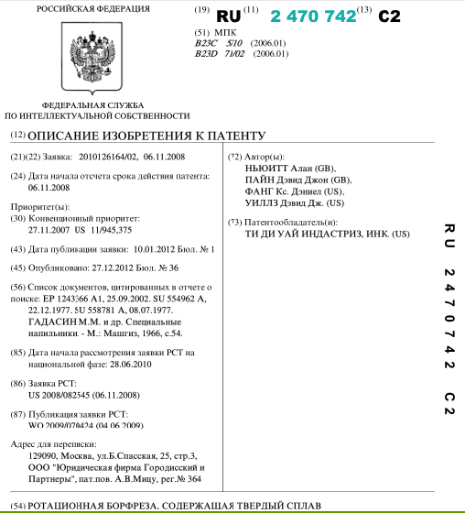
1. Ротационная борфреза, содержащая хвостовик и рабочий участок, поверхность которого выполнена из твердого сплава и содержит множество правосторонних винтовых стружечных канавок, образующих множество режущих зубьев, при этом каждый из режущих зубьев содержит переднюю поверхность, заднюю поверхность, вершину и положительный передний угол и не имеет радиальной фаски, расположенной на периферии рабочего участка.
2. Борфреза по п.1, содержащая по меньшей мере первую область из первого материала и вторую область из второго материала, при этом состав первого материала отличается от состава второго материала.
3. Борфреза по п.2, в которой первый материал и второй материал являются твердыми сплавами.
4. Борфреза по п.2 или 3, в которой первая область содержит наружную область рабочего участка, а вторая область содержит срединную область рабочего участка и хвостовик.
5. Борфреза по п.2, в которой первая область содержит рабочий участок, а вторая область содержит хвостовик, присоединенный к рабочему участку.
6. Борфреза по п.5, в которой первый материал является твердым сплавом, а второй материал является сталью или вольфрамовым сплавом.
7. Борфреза по п.1, в которой рабочий участок имеет форму, выбранную из цилиндра, сферы, конуса, обратного конуса, конуса со сферическим торцом, формы для зенкования и снятия фасок, овала, формы в виде пламени, формы в виде «дерева» и цилиндра со сферическим торцом.
8. Борфреза по п.1, в которой поверхность рабочего участка дополнительно содержит множество левосторонних винтовых стружечных канавок, пересекающих множество правосторонних винтовых стружечных канавок для образования таким образом множества отдельных режущих зубьев.
9. Борфреза по п.1, в которой, по меньшей мере, указанный рабочий участок содержит поверхностное покрытие.
10. Борфреза по п.9, в которой поверхностное покрытие является одним из покрытия химическим осаждением из паровой фазы (CVD), покрытия физическим осаждением из паровой фазы (PVD) и алмазного покрытия.
11. Ротационная борфреза, содержащая хвостовик и рабочий участок, содержащий, по меньшей мере, поверхность из первого твердого сплава, с множеством правосторонних винтовых стружечных канавок, образующих множество режущих зубьев, причем каждый из режущих зубьев содержит переднюю поверхность, заднюю поверхность, вершину и положительный передний угол и не имеет радиальной фаски, расположенной на периферии рабочего участка.

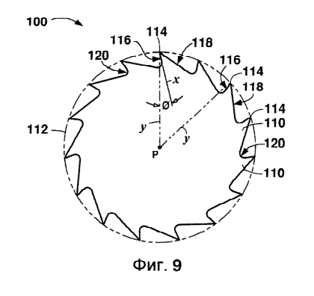

 | Аналог №: | 2
 | Патент №: | SU 558781 A1 (СССР)
 | Дата приоритета: | 25.10.1974 г.
 | Название разработки: | Способ изготовления  борфрезы

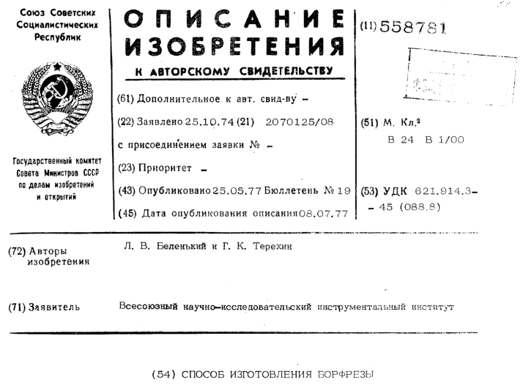

Способ изготовления борфрезы, например, шлифованием включающий врезание шлифовального круга в заготовку борфрезы, поворот шлифовального круга вокруг центра изделия с одновременным вращением изделия вокруг своей оси для вырезания спиральных канавок и изготовления изделия, отличающийся тем, что, с целью увеличения производительности, вращение изделия осуществляют с постоянной угловой скоростью, и в процессе деления на разноименные зубья изделие доворачивают вокруг оси на угол, равный угловому шагу между зубьями группы и меняют положение оси изделия на постоянную угловую величину, причем деление одноименных зубьев осуществляют на величину К/т, где к - простое число не кратное т, т - число групп зубьев.

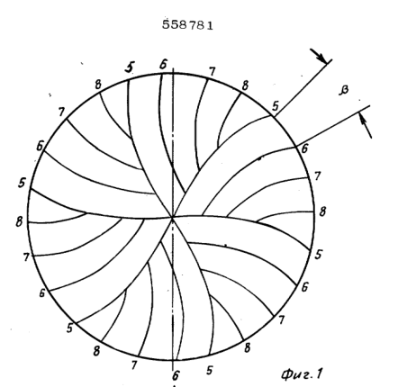

 | Аналог №: | 3
 | Авторский сертификат №: | RU 2402991 C1 (РФ)
 | Дата приоритета: | 09.06.2009 г.
 | Название разработки: | СПОСОБ ИЗГОТОВЛЕНИЯ СТОМАТОЛОГИЧЕСКИХ ТВЕРДОСПЛАВНЫХ ФРЕЗ

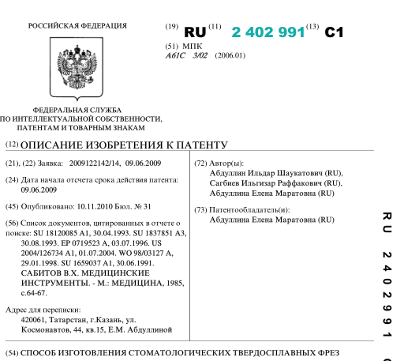
Способ изготовления стоматологических твердосплавных фрез, включающий изготовление хвостовика и головки фрез, их пайку, шлифование, контроль, полирование, последующую упаковку, отличающийся тем, что фрезы после полирования подвергают воздействию высокочастотной плазмы пониженного давления, создаваемой в потоке плазмообразующего газа в вакуумной камере путем подачи напряжения на плоские электроды, подключенные к высокочастотному генератору при давлении в вакуумной камере 26-40 Па в течение 1-3 мин, расход плазмообразующего газа аргона 0,03-0,05 г/с, плотность тока на поверхность изделия 0,15-0,3 А/м², энергия ионов 90-110 эВ, при этом фрезы размещают в зазоре между параллельными вертикально расположенными плоскими электродами вдоль потока плазмообразующего газа.

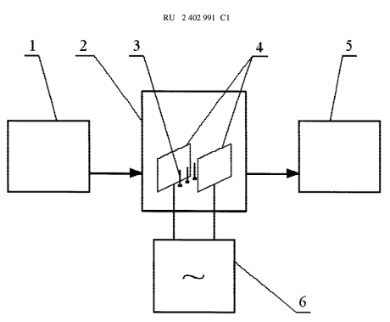

IV. АКТУАЛЬНОСТЬ И СУЩНОСТЬ РАЗРАБОТКИ

Авторский бизнес-проект «Твердосплавные борфрезы Х2. Косой зуб + прямой зуб» представляет собой технологическую разработку, которая может использоваться в различных сферах деятельности: индустрии красоты, оказании стоматологических услуг, ювелирной и художественной деятельности.

Фреза - это многолезвийный вращающийся инструмент с прямой заточкой лезвия.

Лезвия или зубья фрезы бывают прямыми (нарезка осуществляется параллельно оси фрезы) или косыми (нарезка осуществляется под углом 5 - 25 градусов относительно оси фрезы, в зависимости от модели).

Авторский бизнес-проект «Твердосплавные борфрезы Х2. Косой зуб + прямой зуб» включает в себя уникальную, ранее никем не используемую технологию, которая сочетает в себе оба типа нарезки основных лезвий.

Известно из уровня техники использование двойных или тройных нарезок основных лезвий, которые применялись как обратная нарезка или нарезка для отлома стружки, т.е. стружколом.

Существуют два типа обратной нарезки: крестообразная и поперечная или комбинированная крестообразно-поперечная нарезка.

При этом основной зуб или лезвия фрезы изготавливались прямыми или косыми, а комбинация прямой + косой зуб фрезы ранее не использовалась.

Под прямозубыми фрезами понимаются фрезы, на торцовых кромках которых передние углы равны нулю.

Под косозубыми фрезами понимаются фрезы, зубья которых имеют наклон.

Преимущества авторского бизнес-проекта «Твердосплавные борфрезы Х2. Косой зуб + прямой зуб»:

- одна фреза подходит для всех типов материалов;

- хорошо режет слоистые и волокнистые синтетические материалы и полимеры на основе акрила, силикона, синтетических смол, каучука и полиуретана;

- эффективно режет материалы даже после притупления борфрезы;

- начало и сам процесс резания происходит быстрее за счет использования одновременно двух типов фрез с косым и прямым зубом.

Борфрезы предназначены для использования в машинах с электрическим приводом и в машинах с пневматическим приводом при скорости до 50000 оборотов в минуту.

Эти борфрезы представляют собой металлический штифт-хвостовик, к которому крепится твердосплавная головка или целиком из твердого сплава, при условии, если рабочая часть борфрезы не превышает диаметр хвостовика.

Конфигурация головки твердосплавного бора (борфрезы) может быть различной. Она зависит от того, для чего именно будет применяться данная борфреза.

Каждая фреза имеет разную высоту зуба и его количество, зависит от геометрии, диаметра и степени абразивности фрезы.

Для изготовления борфрез применяются особо мелкозернистые твёрдые сплавы марок ВК-6 ОМ - ВК-10 ОМ и их импортные аналоги на основе карбидов вольфрама и кобальта.

Технология - вышлифовывание канавок на заточных полуавтоматах с ЧПУ алмазными кругами с двусторонним коническим профилем на металлической связке формы 14ЕЕ1.

На обычнах борфрезах с крестообразной нарезкой обратная канавка для отлома стружки режется крест на крест, вне зависимости от вращения самой фрезы.

Таким образом, если угол наклона основного зуба положительный, то угол наклона канавки для отлома стружки будет отрицательным.

На фрезах с левосторонним вращением наоборот - если угол наклона основного зуба отрицательный, то угол наклона канавки для отлома стружки будет положительным.

Рис.1
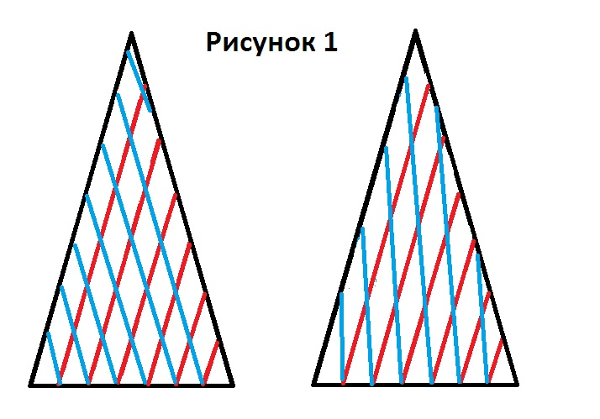

Отличительная черта фрез Х2 – углы наклона нарезки канавок положительный и равен нулю или обе канавки нарезаны под положительным углом.

В случае фрез с левосторонним вращением, наоборот - углы нарезки канавок отрицательный и равен нулю или обе канавки нарезаны под отрицательным углом.

В рамках рассматриваемого авторского бизнес-проекта допускается и подлежит правовой охране изменение градуса угла нарезки канавок, а также изменение размеров и способов нарезки канавок, в зависимости от целей использования фрез.

Рис.2
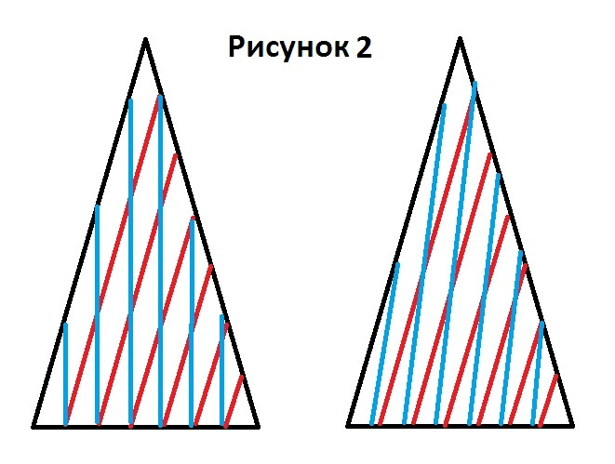

Порядок использования авторского бизнес-проекта «Твердосплавные борфрезы Х2. Косой зуб + прямой зуб»:

1. Вставить борфрезу в наконечник машины с электрическим или пневматическим приводом на максимальную глубину.

2. Выбрать обороты и направление вращения рекомендованной производителем.

3. Включить машину и приступить к обработке, исключая сильное давление на борфрезу, которое ведёт к перегреву и непригодности инструмента.
V. ЮРИДИЧЕСКИЕ ОСНОВАНИЯ

Экспертиза настоящего произведения науки проводилась с учетом следующих международных договоров и национальных нормативно-правовых актов:

- Бернская конвенция по охране литературных и художественных произведений от 9 сентября 1886 г., дополненная в Париже 4 мая 1896 г., пересмотренная в Берлине 13 ноября 1908г., дополненная в Берне 20 марта 1914г., и пересмотренная в Риме 2 июня 1928 г., в Брюсселе 26 июня 1948 г., в Стокгольме 14 июля 1967 г. и в Париже 24 июля 1971 г, измененная 28 сентября 1979 г.;

- Международный стандарта финансовой отчетности МСФО № 38 (IAS 38 Нематериальные активы);

- Гражданский Кодекс Российской Федерации Часть 4, от 18 декабря 2006 года № 230-ФЗ.

- Приказ Минфина России от 27.12.2007 № 153н "Об утверждении Положения по бухгалтерскому учету "Учет нематериальных активов" (ПБУ 14/2007)" (Зарегистрировано в Минюсте России 23.01.2008 N 10975).

- Уголовный кодекс Российской Федерации от 13.06.1996 № 63-ФЗ.

- Федеральный закон «О науке и государственной научно-технической политике» от 23.08.1996 № 127-ФЗ.

- Федеральный закон «О развитии малого и среднего предпринимательства в Российской Федерации» от 24.07.2007 № 209-ФЗ.

- Федеральный закон «О государственной регистрации юридических лиц и индивидуальных предпринимателей» от 08.08.2001 № 129-ФЗ.

- Государственная программа «Научно-технологическое развитие Российской Федерации», утвержденная постановлением Правительства 29.03.2019 г. №377.

VI. ИСТОЧНИКИ ИСПОЛЬЗОВАННОЙ ЛИТЕРАТУРЫ

Экспертиза настоящего произведения науки проводилась с учетом следующих международных договоров и национальных нормативно-правовых актов:

- Патент №:RU 2470742 C2 (РФ), дата приоритета: 06.11.2008 г., название разработки: «РОТАЦИОННАЯ БОРФРЕЗА, СОДЕРЖАЩАЯ ТВЕРДЫЙ СПЛАВ»;

- Патент №:SU 558781 A1 (СССР), дата приоритета: 25.10.1974 г., название разработки: «СПОСОБ ИЗГОТОВЛЕНИЯ БОРФРЕЗЫ»;

- Патент №: RU 2402991 C1 (РФ), дата приоритета: 09.06.2009 г., название разработки: «СПОСОБ ИЗГОТОВЛЕНИЯ СТОМАТОЛОГИЧЕСКИХ ТВЕРДОСПЛАВНЫХ ФРЕЗ»;

- Бернская конвенция по охране литературных и художественных произведений от 9 сентября 1886 г., дополненная в Париже 4 мая 1896 г., пересмотренная в Берлине 13 ноября 1908г., дополненная в Берне 20 марта 1914г., и пересмотренная в Риме 2 июня 1928 г., в Брюсселе 26 июня 1948 г., в Стокгольме 14 июля 1967 г. и в Париже 24 июля 1971 г, измененная 28 сентября 1979 г.;

- Международный стандарта финансовой отчетности МСФО № 38 (IAS 38 Нематериальные активы);

- Гражданский Кодекс Российской Федерации Часть 4, от 18 декабря 2006 года № 230-ФЗ.

- Приказ Минфина России от 27.12.2007 № 153н "Об утверждении Положения по бухгалтерскому учету "Учет нематериальных активов" (ПБУ 14/2007)" (Зарегистрировано в Минюсте России 23.01.2008 N 10975).

- Уголовный кодекс Российской Федерации от 13.06.1996 № 63-ФЗ.

- Федеральный закон «О науке и государственной научно-технической политике» от 23.08.1996 № 127-ФЗ.

- Федеральный закон «О развитии малого и среднего предпринимательства в Российской Федерации» от 24.07.2007 № 209-ФЗ.

- Федеральный закон «О государственной регистрации юридических лиц и индивидуальных предпринимателей» от 08.08.2001 № 129-ФЗ.

- Государственная программа «Научно-технологическое развитие Российской Федерации», утвержденная постановлением Правительства 29.03.2019 г. №377.

VII. ИНФОРМАЦИЯ ОБ ЭКСПЕРТЕ

Патентный эксперт международного уровня - Муминов СанджарФайзуллаевич, магистр системного анализа, кандидат экономических наук, бизнес-консультант.

Муминов С.Ф., имеет свидетельство Патентного поверенного Республики Узбекистан (приложение № 1), выданное Государственным Патентным Ведомством Республики Узбекистан. Юридическое признание профессионального уровня Муминова С.Ф. в сфере интеллектуальной собственности во всех странах СНГ подтверждается Конвенцией о правовой помощи и правовых отношениях по гражданским, семейным и уголовным делам, принятой в Минске, 22 января 1993 г., в статье 13 "Действительность документов", в которой указано, что:

"1. Документы, которые на территории одной из Договаривающихся Сторон изготовлены или засвидетельствованы учреждением или специально на то уполномоченным лицом в пределах их компетенции и по установленной форме и скреплены гербовой печатью, принимаются на территориях других Договаривающихся Сторон без какого-либо специального удостоверения".

Муминов С.Ф. имеет 18-летний стаж работы в сфере интеллектуальной собственности на территории СНГ, Европы и Ближнего Востока - научные исследования, строительство, медицина, химия, физика, машиностроение, информационные технологии, биология, экономика и т.п. Является экспертом Делового Совета Шанхайской Организации Сотрудничества, Евразийской Экономической Комиссии, членом Национальной Ассоциации Бухгалтеров и Аудиторов, многих профессиональных объединений и общественных организаций.

Муминов С.Ф. является Евразийским Комиссаром по верховенству права и интеллектуальной собственности (Евразийская Организация Экономического Сотрудничества – www.eurasianeconomic.org, штаб-квартиры находятся в Цюрихе, Москве и Пекине, региональные офисы в 50 странах мира).

Муминов С.Ф. оказал услуги по получению правовой охраны более 5 000 объектов интеллектуальной собственности:
- товарные знаки;
- изобретения;
- полезные модели;
- промышленные образцы;
- авторские произведения;
- НИОКР.

В период трудовой деятельности было подготовлено более 1 500 экспертных заключений для более 400 организаций по следующим аспектам:

- о признании результата интеллектуальной деятельности в качестве произведения науки, ноу-хау, наличии действительной коммерческой ценности информации, факта соответствия информации условиям необщеизвестности и необщедоступности информации третьим лицам;
- о наличии результатов, не подлежащих правовой охране в соответствии с нормами действующего законодательства;
- об учете расходов по научно-исследовательским, опытно-конструкторским и технологическим работам ведется обособленно по видам работ, договорам (заказам);
- об обоснованности получения будущих экономических выгод (дохода) в связи с использованием результатов НИОКР для производственных и (или) управленческих нужд;
- об обосновании срока полезного использования объектов интеллектуальной собственности.

Муминов С.Ф. активно привлекается в качестве эксперта к работе антимонопольных и таможенных органов, участвует в апелляционных советах патентных ведомств различных стран, судебных слушаниях.

Персональные контактные данные эксперта:
К.э.н. Муминов СанджарФайзуллаевич
Тел.: + 971 56 577 28 75 (ОАЭ)
+ 7 906 339 55 55 (Россия)
+ 7 777 262 90 40 (Казахстан)
+ 9 998 90 189 69 94 (Узбекистан)

E-мейл: ceo@aston-alliance.com

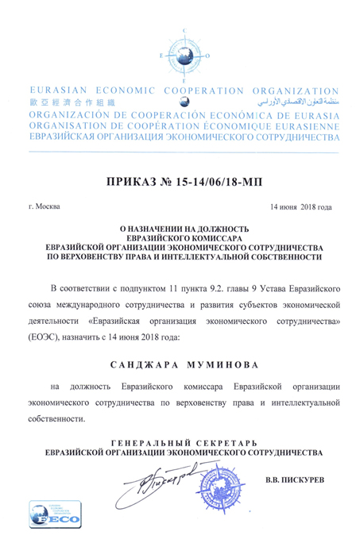
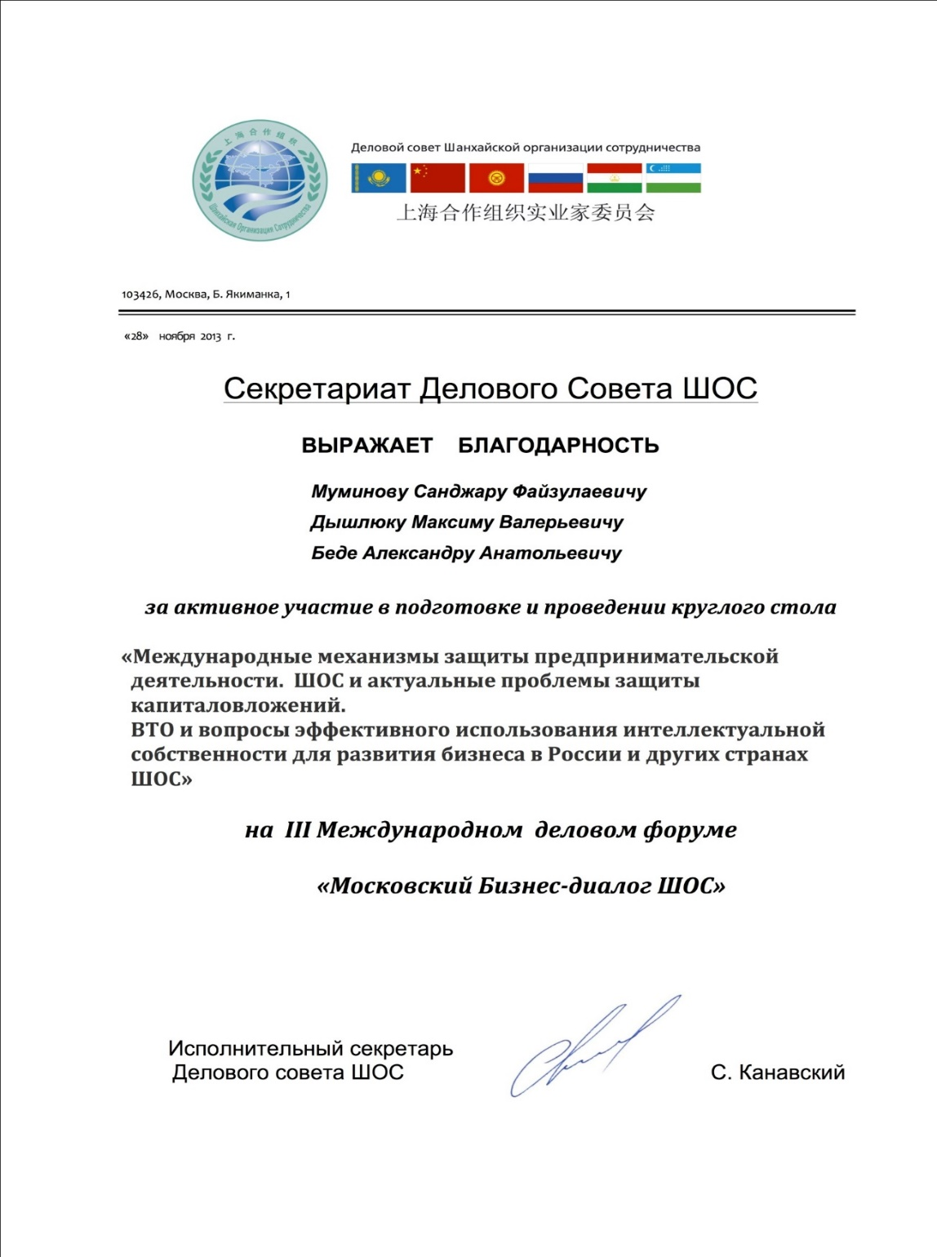

Нотариально заверенная копия перевода на русский язык
Свидетельства Патентного поверенного Республики Узбекистан
МуминоваСанджараФайзуллаевича

